DAFTAR RIWAYAT HIDUP  BAKAL CALON KEPALA DESA TETEBATU SELATAN  KECAMATAN SIKUR, KABUPATEN LOMBOK TIMUR PERIODE 2027 - 2035 | 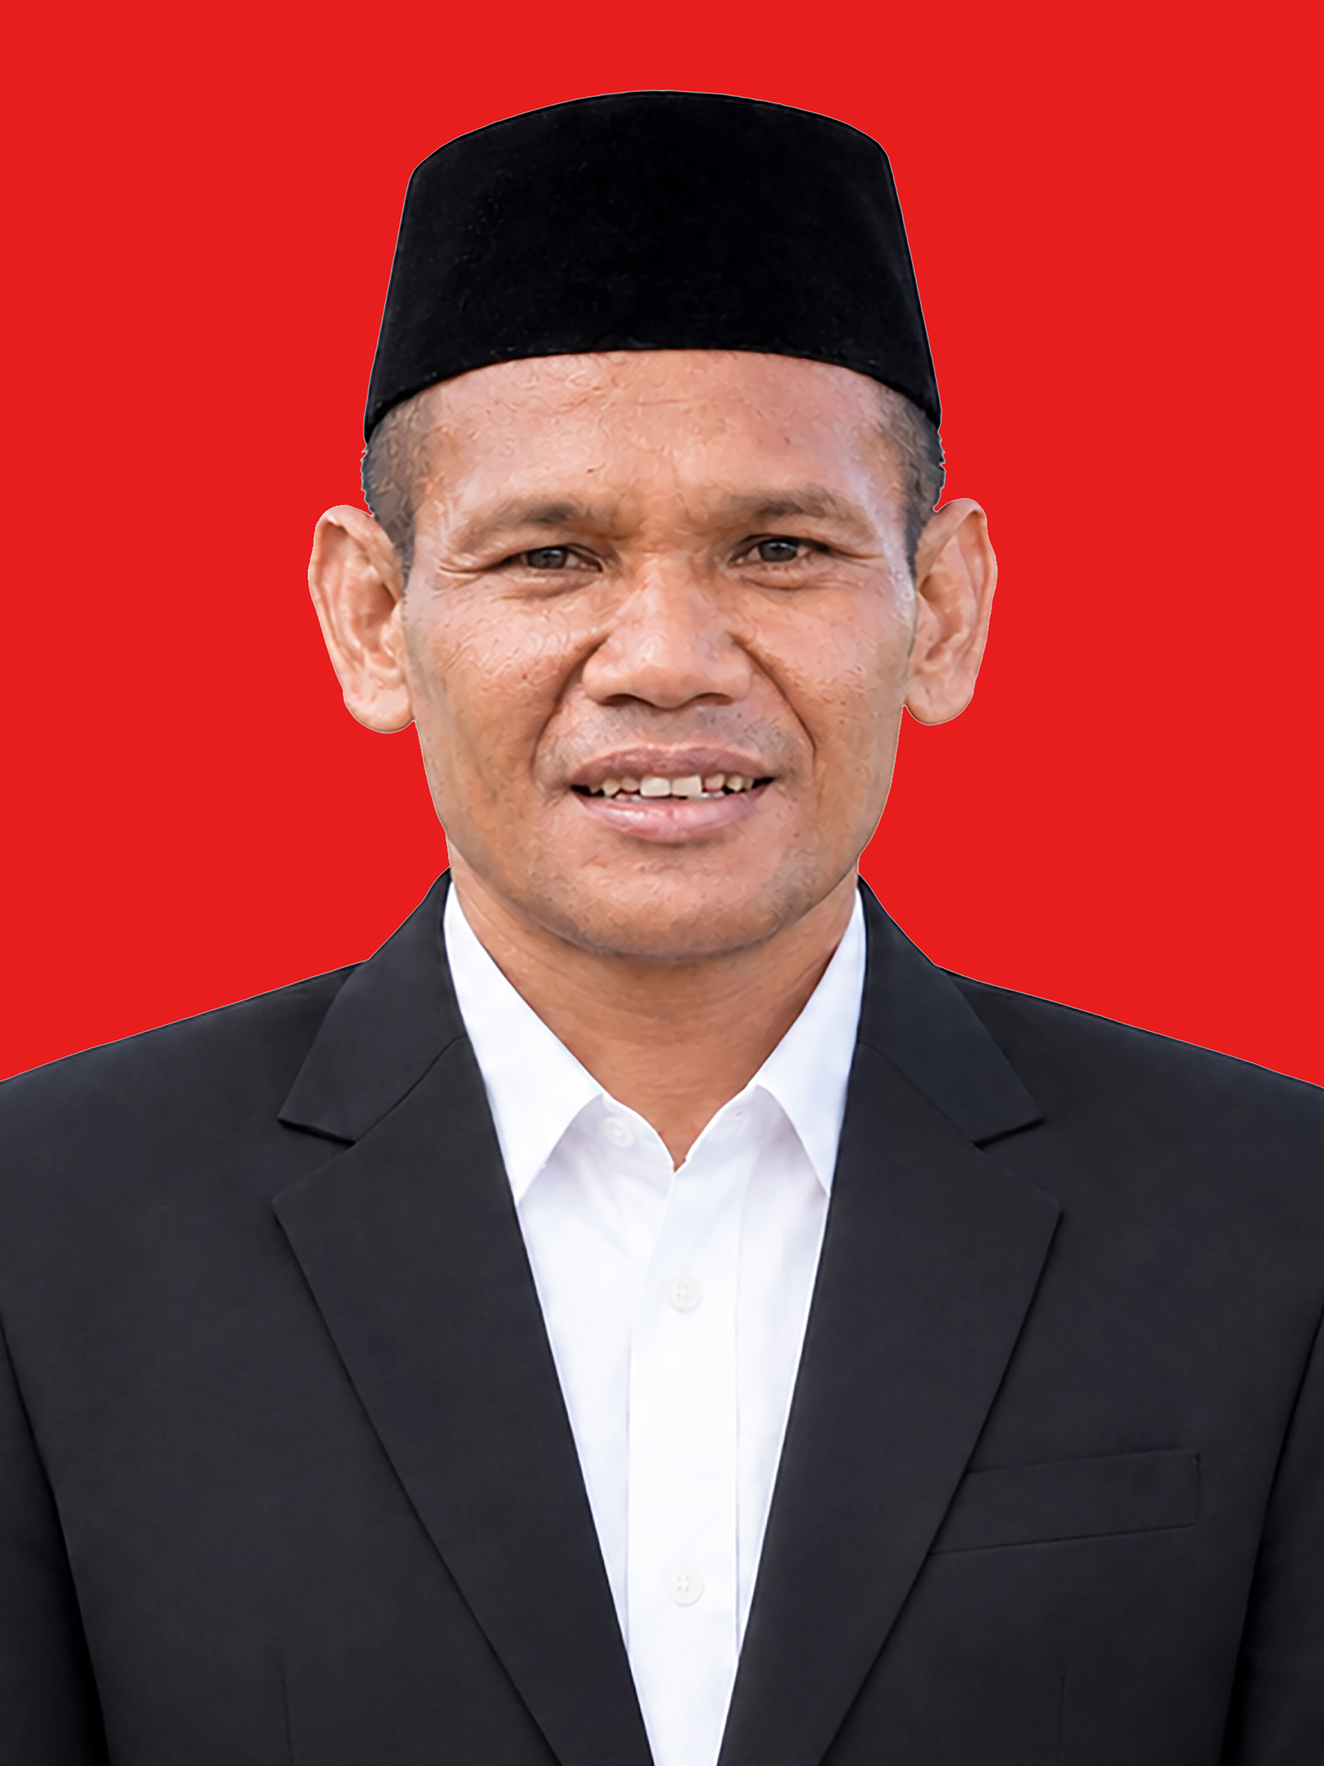
I. DATA PRIBADI
Nama Lengkap | : ZAENUL PADLI
Nomor Induk Kependudukan (NIK) | : 5203042212740001
Tempat, Tanggal Lahir | : Lekong Pituk, 22 Desember 1974
Jenis Kelamin | : Laki-laki
Agama | : Islam
Status Perkawinan | : Menikah
Alamat Domisili KTP | : RT 04 RW 03 Dusun Orong Gerisak, Desa Tetebatu, Kec. Sikur
Pendidikan Terakhir | : Diploma IV / Strata 1
Nomor Telepon / WhatsApp | : 083846342361

II. RIWAYAT PENDIDIKAN FORMAL
Jenjang | Nama Sekolah / Lembaga | Tahun | Nomor Ijazah | Tanggal Terbit
SD / MI | SD Negeri No. 1 Tetebatu | 1986 | No 20 OA oa 0036394 | Tetebatu, 10 Mei 1986
SMP / MTs | MTs NW Kotaraja | 1989 | E.IV/x/MTs-419/03903/89 | Mataram, 23 Juni 1989
SMA / MA | MA Muallimin NW Pancor | 1992 | E.IV/x/MA-1630/00373/92 | Selong, 15 Juni 1992
D-IV / S1 | [Nama Perguruan Tinggi S1] | - | [Nomor Ijazah S1] | [Tanggal Terbit S1]

III. RIWAYAT PENGALAMAN KEPEMIMPINAN, KERJA & ORGANISASI
No. | Lembaga / Instansi / Organisasi | Jabatan / Posisi | Tahun / Periode
1 | Pemerintah Dusun Lekong Pituk | Kepala Dusun (Kadus) | 2010 - 2015
2 | Kelompok Sadar Wisata (Pokdarwis) Desa Tetebatu | Ketua | 2023 - Sekarang
3 | tetebatu.com (Platform Informasi & Wisata) | Founder / Pengelola | Aktif

IV. DATA SUSUNAN KELUARGA
Status Hubungan | Nama Lengkap | Pekerjaan | Keterangan
Istri | HENDRILIANA | Mengurus Rumah Tangga | Istri Sah
Anak ke-1 | KARLIA AGUSTINA | Ibu Rumah Tangga | Anak Kandung
Anak ke-2 | RIO PADILA ILHAMI | Buruh Harian Lepas | Anak Kandung
Anak ke-3 | DILYAN AYUNIKA | Mahasiswa | Anak Kandung
Anak ke-4 | SAKINAH MUMTAZAH PADILA | Tidak Bekerja | Anak Kandung
Daftar Riwayat Hidup ini saya buat dengan sebenarnya dan sejujur-jujurnya. Apabila di kemudian hari terdapat keterangan yang tidak benar, saya bersedia menanggung segala konsekuensi hukum.
Tetebatu Selatan, .............................. 2026
Yang membuat pernyataan,
( ZAENUL PADLI )
Bakal Calon Kepala Desa

